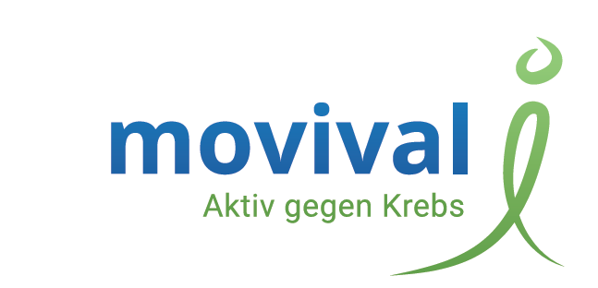

movival PRESSEMITTEILUNG Achern im Januar 2018
___________________________________________________________________________

- Zum Weltkrebstag: Weltweit erste validierte Bewegungs-App als Medizinprodukt zertifiziert

- Erstmalig aktive Krebsprävention mit movival® Medical App als zertifiziertes Medizinprodukt möglich
- Medizinisch exakt auswertbare Datendokumentation nach individuellem Bedarf

Pünktlich zum Weltkrebstag am 4. Februar 2018 wurde die weltweit erste validierte Bewegungs-App als Medizinprodukt zugelassen und zertifiziert. Mit der movival® Medical App können die Anwender nicht nur aktiv Krebs vorbeugen bzw. das Krebsrückfallrisiko um bis zu 67% senken. Die validierte Bewegungs-App ist die erste digitale Anwendung, die auf wissenschaftlichen Erkenntnissen bei Krebserkrankungen basiert und damit Bewegungstracking auf Grundlage einer medizinischen Indikation möglich macht.

Die von Priv.-Doz. Dr. med. Thomas Widmann und seinem Team entwickelte Anwendung gilt als medizinische Innovation, um die eigene Gesundheit wissenschaftlich exakt und nachhaltig fördern zu können. „Neben einer hohen fachlichen Expertise ermöglicht die App eine medizinisch exakt auswertbare Datendokumentation nach individuellem Bedarf. Damit können Fachärzte die eigene gesundheitliche Entwicklung individueller nachverfolgen, Erkrankungen schneller erkennen und präventive Maßnahmen anpassen. Das hilft Krankheitskosten zu reduzieren und Gesundheit neu zu denken.“, erläutert Dr. Widmann, Facharzt für Innere Medizin, Hämatologie, Onkologie und Sozialmedizin und Gründungsmitglied der movival GmbH.

Das zugrundeliegende Konzept basiert auf wissenschaftlichen Studien, die eindeutig belegen, dass definierte Faktoren die Entstehung von Krebs verhindern können. Ein systematischer Bewegungsalgorithmus bildet die Basis der movival® Medical App, für die die Zertifizierung als medizinisches Produkt punktgenau zum Weltkrebstag abgeschlossen werden konnte. In wenigen Wochen wird die zugelassene Medical App für iOS, Android und auch als Internet-App verfügbar sein, so dass Anwender damit effektiv Krebs vorbeugen bzw. das Krebsrückfallrisiko senken können.

Hintergrund
Priv.-Doz. Dr. med. Thomas Widmann hat sich schon seit seinem Studium an den Universitäten in Regensburg, Würzburg und der Mayo Clinic in Rochester, MN, USA intensiv mit dem Thema Krebsentstehung und Krebsprävention auseinandergesetzt und in eigenen Projekten die Auswirkungen von Bewegung auf den menschlichen Körper erforscht.
Als Chefarzt an der Asklepios Fachklinik für Onkologie, Anschlussrehabilitation und
Rehabilitation in Triberg/Schwarzwald integriert Priv.-Doz. Dr. med. Thomas Widmann
eigene wissenschaftliche Erkenntnisse zusammen mit denen internationaler Forschergruppen in ein eigenständiges Therapie- und Bewegungskonzept. Es baut auf der Kern-Erkenntnis auf, dass durch ein regelmäßiges Bewegungsprogramm eine Aussicht für Patienten besteht, das Krebsrückfallrisiko signifikant zu senken. Eine individuelle Anleitung zu einem solchen Bewegungsprogramm erhalten Patienten während eines Aufenthaltes in der Klinik.

Die Erkenntnisse von Dr. Widmann werden u. a. von der Molekularbiologin und Nobelpreisträgerin Prof. Dr. Elizabeth H. Blackburn als wesentliche Arbeiten zum Thema Bewegung und Telomere zitiert. Bewegungsmangel führt dazu, dass sich die Telomere – Endstränge der Chromosomen – in unseren Körperzellen verkürzen. Diese Entwicklung gilt als eine mögliche Grundlage für die Entstehung von Tumoren. Um die Länge der Telomere zu erhalten, sind schützende Enzyme notwendig. Durch regelmäßige körperliche Bewegung werden u. a. diese Enzyme aktiviert und dadurch die Telomere stabilisiert.

3.506 Zeichen inkl. Leerzeichen, 441 Wörter

Pressekontakt:

RITTWEGER und TEAM Werbeagentur GmbH
Schleusinger Straße 33
98527 Suhl / Thüringen
Deutschland
Beatrix Luther
Telefon +49 (0) 3681.8033.17
Telefax +49 (0) 3681.8033.22
beatrix-luther@rittweger-team.de

Bildmaterial:

Pressebild1_ movival_dr-thomas-widmann.jpg:

Priv.-Doz. Dr. med. Thomas Widmann (https://movival.com/media-center/initiator-privatdozent-dr-med-thomas-widmann/)

(© Priv.-Doz. Dr. med. Thomas Widmann)

Pressebild2_App-undWebanwendung.jpg:

Webanwendung und App der movival GmbH

(© Priv.-Doz. Dr. med. Thomas Widmann)

Pressebild3_movival_dr-thomas-widmann-2.jpg:

Priv.-Doz. Dr. med. Thomas Widmann

(© Priv.-Doz. Dr. med. Thomas Widmann)

Pressebild4_movival_App-Anwendung.jpg:

Nutzung der movival-App

(© Priv.-Doz. Dr. med. Thomas Widmann)

